МБДОУ детский сад № 33 «Светлячок»

Логопедическая газета для семей воспитанников

ВЫПУСК 5
Апрель 2019г.

"Говорим вместе"
ТЕМА НОМЕРА
"Развитие фонематического восприятия
у детей старшего дошкольного возраста"
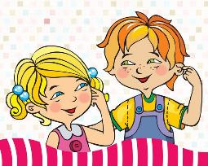

Составитель учитель-логопед Гречиха Л.Н.
Логопедия для родителей.

Приветствую вас, дорогие читатели! Сегодня речь пойдёт о развитии фонематического слуха у детей старшего дошкольного возраста. Все родители хотят, чтобы ребёнок хорошо учился в школе и при этом не испытывал трудности при обучении письму. Но если у ребёнка нарушен или недостаточно сформированы фонематический слух, фонематическое восприятие это может помешать овладению процессами чтения и письма. Так что же это такое фонетический слух, фонематическое восприятие? Почему он так важен для овладения успешным чтением и письмом? Давайте разберемся.

Что такое слух? Это способность человека с помощью ушей воспринимать звуки и ориентироваться по ним в окружающей среде. Слух бывает речевой и неречевой.
Неречевой слух – это восприятие природных, бытовых и музыкальных шумов.
Речевой слух – это слух на звуки речи, то есть различение звуков речи.
Фонематический слух - это тонкий слух, позволяющий различать и узнавать фонемы родного языка (гласных, согласных). Формирование данного слуха завершается приблизительно к двум с половиной годам.
Фонематический слух является основой для понимания смысла сказанного. Ведь, заменив даже один звук в слове, мы можем получить совершенно другое слово: «коза - коса», «дом - ком», «крыса - крыша», «бочка - почка». Знакомые ошибки? Если ребёнок искажает звуки, заменяет другими звуками, пропускает звуки – это значит, у него не до конца сформирован фонематический слух, что приведёт в дальнейшем к появлению стойких ошибок на письме. Все ошибки устной речи перейдут в письменную.
Фонематическое восприятие - это способность различать фонемы родного языка и определять звуковой состав слова. «Сколько слогов в слове МАК? Сколько в нём звуков? Какой согласный звук стоит в конце слова? Какой гласный звук в середине слова?». Оно формируется в период от одного до 4,5 - 5 лет. Поэтому в этом возрасте ребёнок должен различать все звуки, фонематическое восприятие должно быть сформировано.
Дети с хорошим фонематическим восприятием рано начинают говорить чисто, так как они чётко воспринимают все звуки нашей речи. А у детей с проблемным фонематическим восприятием страдает звукопроизношение, понимание речи, так как они не могут различить близкие по звучанию фонемы, и слова с этими фонемами для них звучат одинаково (почка-бочка, коса-коза), и само собой написание этих слов.
Преодоление недоразвития фонематического слуха и восприятия достигается путём целенаправленной работы. А помогут в этом специальные игры, в которые вы можете поиграть с ребёнком дома.
Предлагаю Вашему вниманию игры на развитие фонематического слуха.
Будьте дружелюбны и уважительны к ребенку. Он должен чувствовать, что эти занятия – не скучная неизбежная повинность, а интересное, увлекательное дело, игра, в которой он обязательно должен выиграть. Поощряйте его малейшие успехи и будьте терпеливы при неудачах.
Поиграйте с детьми

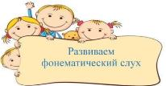
«Будь внимательным»
Цель: развивать умение слышать заданный звук среди ряда звуков, слогов, слов.
Если услышите заданный звук, поднимите руку (хлопните в ладоши, топните ногой, покажите фишку).
Например: звук [ р]
Звуки: л, р, в, ж, р, ч, т, м, р, н;
Слоги: ла-зы-ру-жа-ра-чу-во-ры-ту-лэ;
Слова: нос, корка, штука, крот, лютик, карандаш, жадина.

«Назови картинки»
Цель: учить выделять заданный звук среди предметов, изображенных на картинках.
Назовите и покажите предметы, в названии которых есть звук [ ш]
Например: машина, мышь, банка, тапки, шапка и т. п.

«Придумай имя»
Цель: учить подбирать слова на заданный звук.
Придумайте имя мальчику (девочке) на заданный звук.
Например: н- Настя, Надя, Наташа; В- Ваня, Валера, Вася, Валя.

«Назови первый звук в слове»
Цель: учить выделять первый звук в слове.
Назовите предметы на картинках и выделите только первый звук в слове.
Например: кот – к, банка – б.
При выделении начальных согласных звуков следите, чтобы ребенок произносил их без призвука [ э]: не «эм»,не «мэ», чистый звук [ м], например в слове «мост».

«Отгадай слово»
Цель: учить составлять слова по первым звукам предметов, изображенных на картинках.
Угадайте по первым звукам изображенных на картинках предметов слово.
Например: лебедь, иголка, стол, арбуз (лиса).

Желаю Вам успеха!
Поиграйте с язычком

Артикуляционная гимнастика
«Откуда хлеб пришёл?»
Язычок очень любил наблюдать как бабушка печёт булочки и пирожки. Однажды, когда бабушка замесила тесто (упражнение «Месим тесто»),он попросил её рассказать откуда хлеб пришёл? Бабушка начала свой рассказ.
Сначала сказала она – нужно вскопать землю (упражнение «Кошка лакает молоко»),
потом разрыхлить её 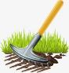 (упражнение «Вкусное варенье»)
и посеять семена (упражнение «Часики»). Когда появятся ростки (упражнение «Качели»), их нужно поливать (упражнение «Маляр»). Поспевший урожай убирают с поля 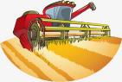 (упражнение «Часики»), поспевшие хлебные колосья превращают в муку и только затем месят тесто (упражнение «Месим тесто») и пекут вкусные хлебобулочные изделия

(упражнение «Кошка сердится»).

Поиграйте с пальчиками

Пальчиковая игра «Хлеб».

Рос сперва на воле в поле, Дети слегка покачивают руками,
Летом цвел и колосился, поднятыми вверх.
А потом обмолотили, Постукивают кулаками друг о друга.
Он в зерно вдруг превратился. Выполняют упр. «Пальчики здороваются» Из зерна – в муку и тесто, Сжимают и разжимают кулаки.
В магазине занял место. Вытягивают руки вперёд, ладонями вверх.
Вырос он под синим небом, Поднимают руки вверх.
А пришел на стол к нам – хлебом. Вытягивают руки вперёд ладонями вверх.

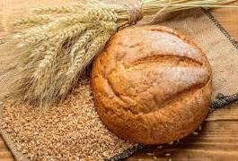

Пальчиковая игра «Хлеб»
Муку в тесто замесили, (Сжимают и разжимают пальчики)
А из теста мы слепили: (Прихлопывают ладошками, «лепят»)
Пирожки и плюшки, (Поочередно разгибают пальчики,
Сдобные ватрушки, Начиная с мизинца.
Булочки и калачи Обе ладошки разворачивают вверх)
Всё мы испечем в печи.
Очень вкусно!

Пословицы и поговорки о хлебе

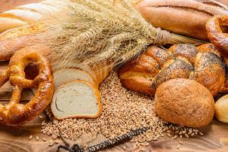
В устном творчестве русского народа, упоминание хлеба встречается часто. Это неудивительно, с давних пор он употреблялся в пищу, от того, насколько богат был урожай, зависела судьба людей до следующей жатвы.

-Береги хлеб для еды, а деньги для беды.
-И богат мужик, да без хлеба — не крестьянин.
-У нищего хлеб на уме, у скупого и корочки на счету.
-Всяк на себя хлеб добывает.
-Хлеб – батюшка, вода – матушка.
-Хлеб хлебу брат.
-Худ обед, когда хлеба нет.
-Хлеба ни куска, так и в горнице тоска.
-Хлеб да вода – мужицкая еда.
-Хлебушко – калач дедушка.
-Хлеба нет – корочка в честь.
-Сколько ни думай, а лучше хлеба-соли не придумаешь.
-Человек хлебом живет, а не промыслом.
-Покуда есть хлеб да вода, все не беда.
-Без хлеба, без соли худая беседа.
-Хлеб – дар божий, отец, кормилец.
-Хлеб да соль, и обед пошел.
-Без хлеба, без соли никто не обедает.
-Не в пору и обед, коли хлеба нет.
-Хлеб черствый – обед честный.
-Был бы хлеб, а зубы сыщутся.
-Была бы голова на плечах, а хлеб будет.

Страничка для детей

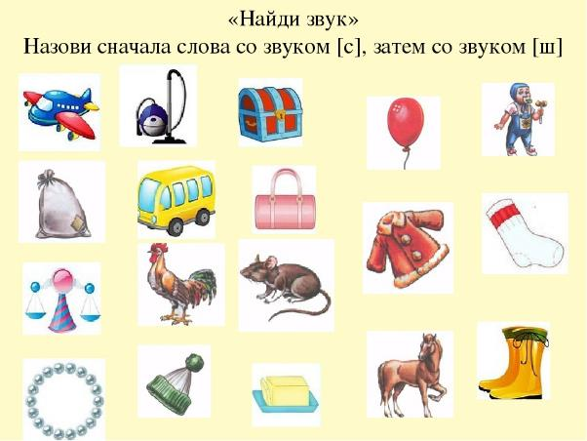
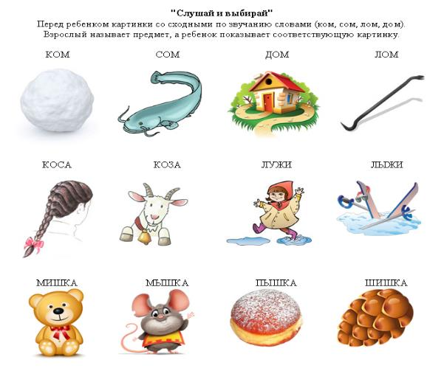
Фоторепортаж

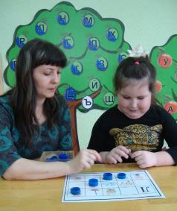
Развитие фонематического слуха у детей на индивидуальных занятиях и с подгруппой проводится в игровой форме.
